附件2

香山饭店地理位置示意图

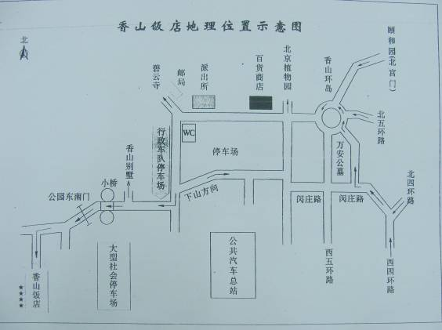
注：请参会人员从香山公园东南门进入饭店，入口处请报“首都师范大学会议”即可入园，不需要购买公园门票。

